基于扩散模型的分布式光纤数据智能去噪研究
物探2101班：潘建君 指导教师：杨飞龙 论文类型：毕业论文
摘要：分布式光纤声波传感技术（DAS）在地震勘探等领域应用广泛，但受复杂背景噪声干扰，信噪比低，影响信号提取与地质解释精度。传统去噪方法难以应对噪声的非平稳、多模态特性。本文引入扩散模型进行 DAS 数据去噪研究，前向过程对地震数据加噪，后利用训练后的模型重建数据提升信噪比，预测网络采用融入注意力模块和 ResNet 模块的 U-Net 网络，避免梯度消失问题。实验结果显示，扩散模型去噪后地震数据波形质量提升，有效信号特征突出，同相轴和频谱表现优异，优于传统方法。研究证实了扩散模型的有效性，但存在训练成本高、采样慢等问题，后续可从优化训练效率、提升复杂噪声处理能力等方向深入研究。
关键词：分布式光纤声波传感技术；扩散模型；数据去噪；U-Net网络；噪声分析
1 研究背景及意义
分布式光纤传感技术以光纤自身作为传感媒介，可实现对温度、应变、振动及声波等物理量的长距离、高精度分布式测量，在石油和天然气管道运输的泄漏检测、钻探作业中的温度、压力变化与形变监控，以及边坡、堤坝和基础沉降等安全预警领域发挥着重要作用。分布式光纤声波传感技术（DAS）作为一种基于光纤瑞利散射的新型光纤传感技术，具备连续性、分布式以及实时性的特点，在地球物理探测，特别是垂直地震剖面测量中获得了显著成效。然而，在 DAS 采集过程中，受复杂环境、光纤系统、仪器设备等多元因素干扰，所采集的地震数据呈现 “信号微弱、干扰强烈” 特征，噪声具有非高斯、非平稳特性且在全时频域随机分布，严重影响了数据解释的准确性与可靠性，制约了 DAS 的广泛应用。传统信号处理手段在平稳噪声环境中具一定去噪能力，但面对非平稳噪声时泛化性能不足且可能因过度平滑导致信号细节丢失；深度学习模型存在数据依赖性强、复杂噪声建模不完善及计算效率与实时性矛盾等瓶颈。基于此，本文聚焦于把扩散模型应用到 DAS 数据的去噪工作中，该模型通过将模拟噪声逐步添加至数据及逆向去噪过程有效学习复杂噪声分布与真实信号间的映射关系，可避免模式崩塌并保持信号细节完整性，有望突破传统去噪方法局限实现端到端智能去噪。
2 分布式光纤去噪基本原理
分布式光纤声波传感技术（DAS）通过检测光纤轴向的动态应变实现测量功能，其物理响应特征与地震检波器记录的地震波信号高度相似，可拓展至地球物理勘探领域，核心架构包含解调模块和传感光纤，通过量化背向瑞利散射光的相位偏移量反演应变率参数。DAS 数据噪声主要包括电学噪声、光学噪声和外界环境噪声，电学噪声源于电子器件的热运动和散粒噪声，光学噪声由光器件缺陷、激光器自发辐射、光电转换过程等引起，外界环境噪声则来自自然现象和人为活动。传统去噪方法如 F-X 滤波、井间强干扰压制、小波变换等，基于频率能量分布等单一维度构建，在处理复杂噪声时存在局限性。扩散模型属于生成模型，通过前向过程向真实数据逐步添加噪声直至变成纯粹噪声分布，再通过反向过程从噪声中重构数据，预测网络采用 U-Net 网络，其编码 - 解码结构能有效捕捉多尺度特征，结合扩散模型的渐进去噪过程，可实现对复杂噪声的逐层剥离，网络中融入注意力模块和 ResNet 模块，增强了网络对重要区域的关注度，避免了深度网络中的梯度消失问题。
3 模型试算分析
3.1 理论资料试算
设计3组不同地质结构的正演模型，在原始地震数据基础上通过Vista软件添加随机噪声，形成含噪数据，分别采用扩散模型、F-X滤波、井间强干扰压制三种方法去噪处理并对比分析。F-X滤波对随机噪声有一定压制作用，但存在噪声残留和信号细节损失；井间强干扰压制对部分噪声有压制效果，但处理复杂噪声时易损伤有效信号；扩散模型在处理模拟DAS地震记录的随机噪声时表现出色，能有效压制随机噪声，完整保留有效信号，提升地震数据质量，在模拟数据去噪中具有较高的有效性和优越性。

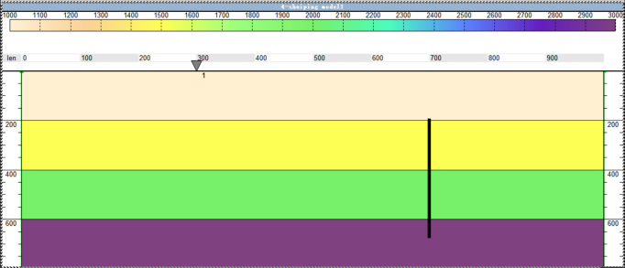 | 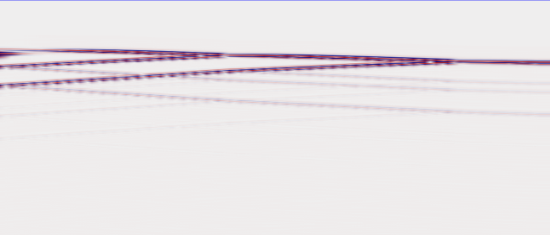
（a） | （b）
图3.1 正演模型1及对应的DAS-VSP波场记录 (a) 正演模型1 (b) 正演模型对应的DAS-VSP波场记录.

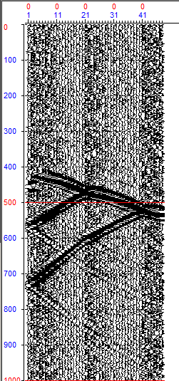 | 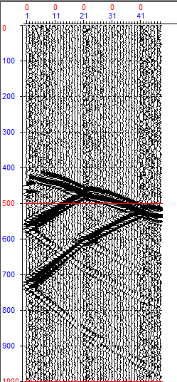
（a） | （b）
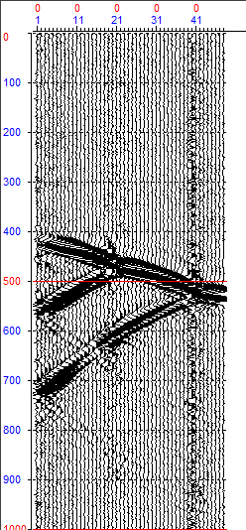 | 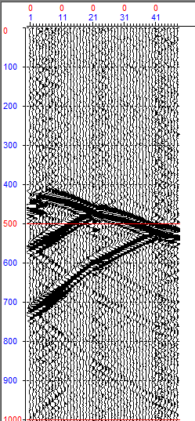
（c） | （d）
图3.2 加入随机噪声后不同方法的去噪结果对比 (a)含噪单炮；(b)F-X 滤波；(c)井间强干扰压制；(d)本文方法.

3.2 实际资料试算
选用X油田井中DAS的地震记录作为实验数据，采用三种方法去噪处理。F-X滤波对部分规则噪声有一定效果，但对复杂混合噪声处理能力有限；井间强干扰压制对井间强干扰信号抑制效果显著，但处理弱噪声时效果不佳且易损伤有效信号边缘信息；扩散模型处理实际DAS地震数据时，波形质量极大提升，有效信号特征充分保留，同相轴连续性和清晰度改善，频谱分析显示有效抑制噪声能量，有效信号频谱特征突出，为地质解释和油气勘探开发提供更准确的数据支持，在处理复杂实际DAS地震数据时优于传统去噪方法。
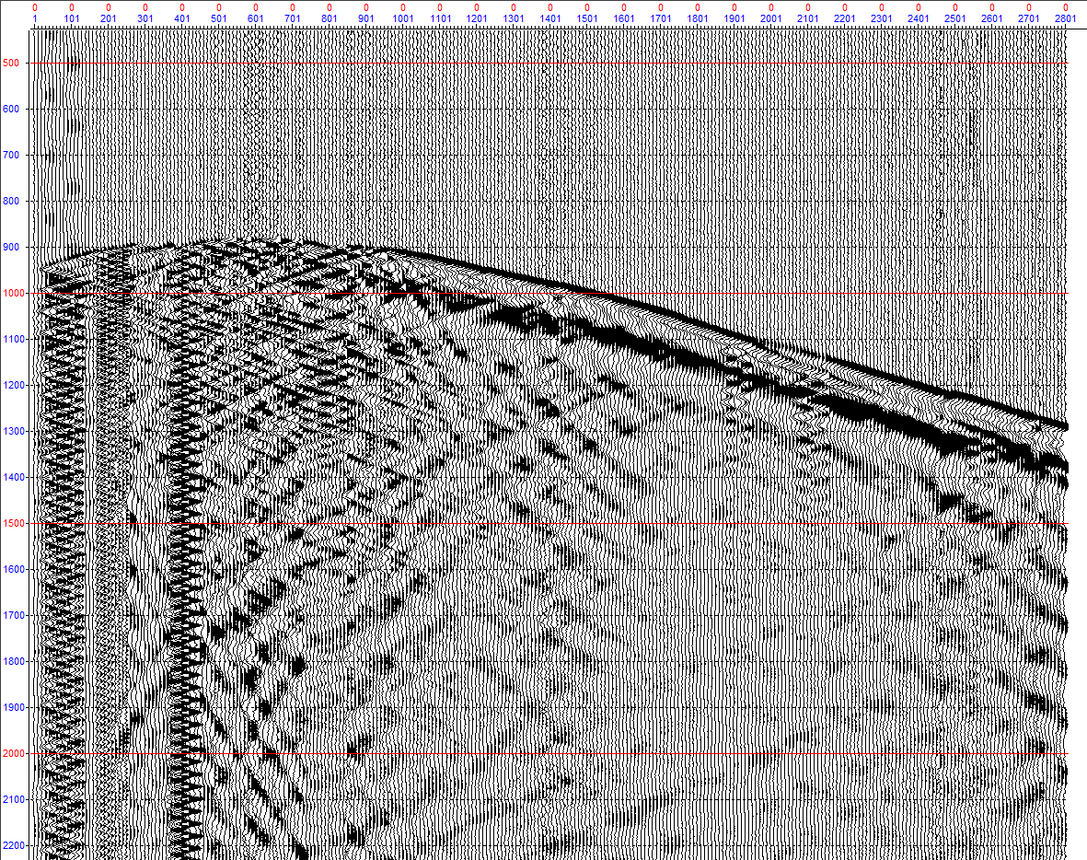 | 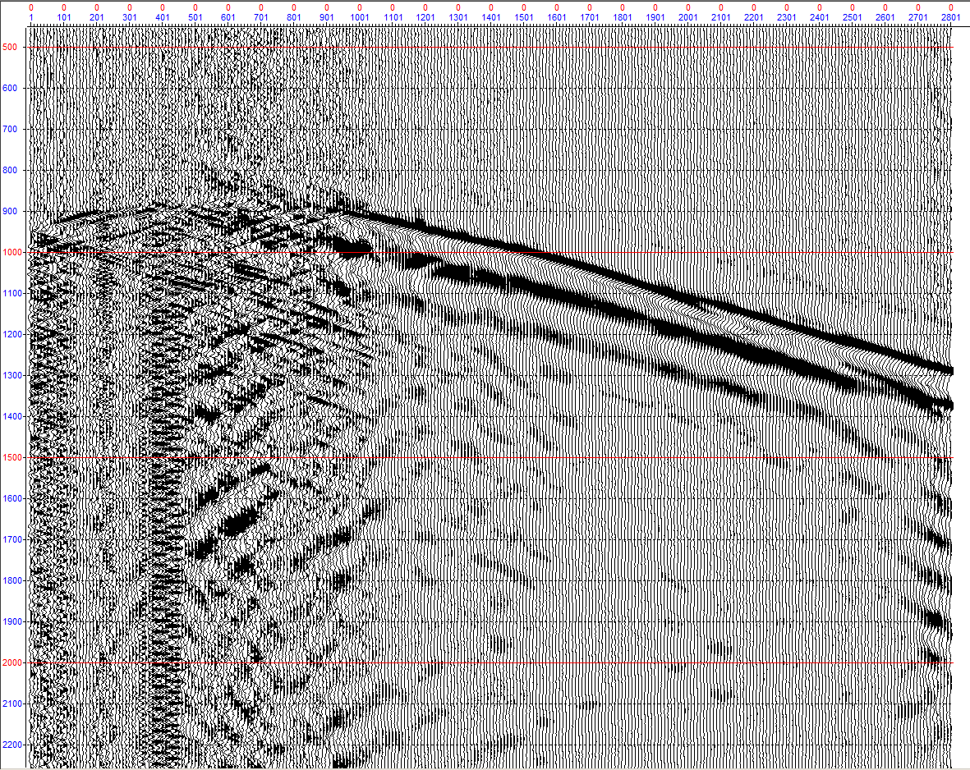
（a） | （b）
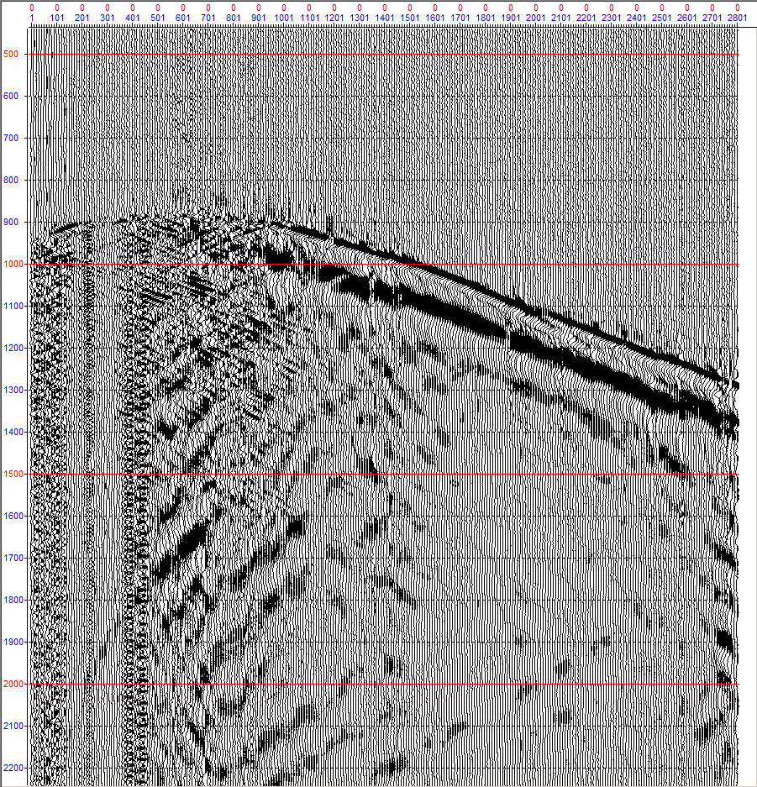 | 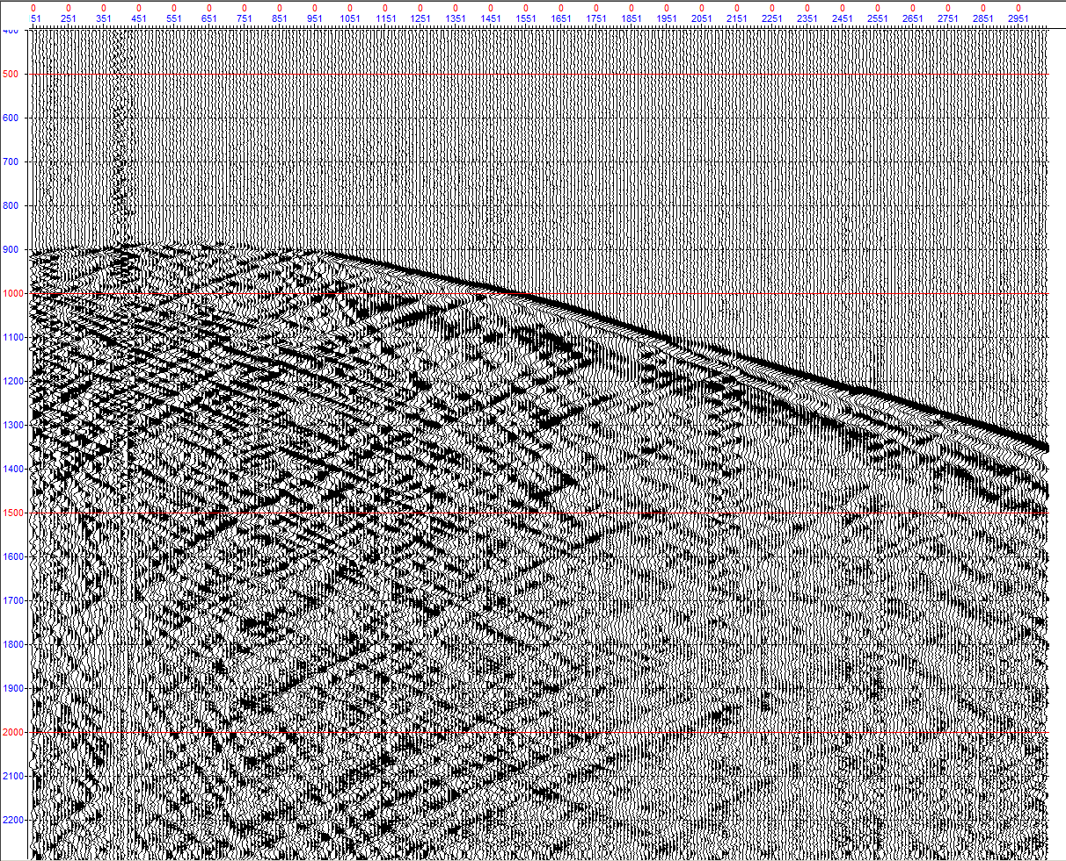
（c） | （d）
图3.3 第1炮处理后效果图 (a)含噪单炮；(b)F-X 滤波；(c)井间强干扰压制；(d)本文方法；

4 总结与展望
4.1 总结
分布式光纤声波传感（DAS）技术在地球物理勘探与油气田开发等领域优势明显，但实际采集数据受多种噪声侵扰，导致信噪比下降，阻碍技术应用。本研究引入扩散模型开展DAS数据去噪工作，构建了完备理论框架，通过模拟实验和实际实验验证了扩散模型的有效性，其能精准分辨噪声与有效信号，提升去噪方法适用性与灵活性，但存在训练成本高、采样速度慢、复杂噪声环境下去噪性能有待提升等问题。
4.2 展望
未来研究可聚焦开发更高效训练算法以满足实时监测场景需求，研究更先进噪声建模方法增强对复杂噪声处理能力，将扩散模型拓展至分布式光纤传感的其他应用场景，深度挖掘技术应用潜力。

